Виталий Танасийчук
«Экология в картинках»

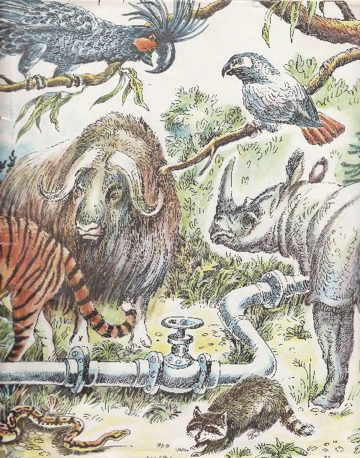

Воспитатель:
Андрейчикова А.С.

Виталий Танасийчук Экология в картинках
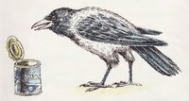
Разные науки изучают природу. Это и ботаника — наука о растениях, и зоология — наука о животных, и многие другие. А есть особая наука, которая исследует, каким образом растения и животные связаны друг с другом, как они приспособлены к окружающей их природе и как сами они влияют на эту природу. Наука эта зовётся ЭКОЛОГИЯ. Её название произошло от древнего греческого слова «ойкос», что значит «дом». Ведь природа — это общий дом и для растений, и для животных, и для людей.
Эта наука не только помогает нам понять природу, но и учит, как её беречь.
О ней и расскажет тебе эта книжка.
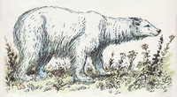
Удивительная прогулка
Шёл я как-то весной по лесу. Уже трава зеленела, на деревьях развернулись мелкие листики, а снег можно было увидеть только в самой глухомани. Ходил я, ходил, а потом прилёг отдохнуть на пригорке у старой сосны. Солнце пригревает, первая весенняя бабочка-лимонница над лужайкой кружится. Хорошо!
Вдруг вижу — под вывороченным деревом шевелится что-то светлое и большое. Пригляделся — а это белая медведица из берлоги вылезает. Шерсть у неё даже не белая, а чуть желтоватая, только нос чёрный. Рядом медвежонок копошится. Я тихонько с пригорка слез — и ну удирать, пока не заметили. Выбрался на дорогу, а рядом, над берёзами, как будто огромные серые змеи вьются. Да это вовсе не змеи, это хоботы слонов! Обламывают слоны ветки и жуют, на меня сверху вниз поглядывают.
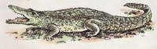
Иду дальше, к речке, а в ней какое-то зелёное бревно лежит. Только нагнулся воды попить, глядь — бревно-то с глазами, и глаза эти на меня смотрят. Крокодил!
Пошёл я снова по дороге. Вижу — лежит на земле шишка. Я её поднял и в ёлку запустил. Оттуда в ответ целый град из шишек. В чём дело? Да в том, что на ёлке стая обезьян. Самая большая обезьяна выбрала шишку потяжелее, изловчилась и бац! — мне в лоб.
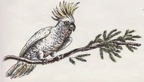
…Тут я и проснулся. Лежу на пригорке под сосной, а надо мной на ветке прыгает белка. Наверно, она на меня и шишку уронила.
Лежу я и думаю: а ведь жалко, что нет в наших лесах ни слонов, ни обезьян, ни белых медведей. Да и крокодила на воле было бы интересно увидеть. Только не водятся у нас эти животные. А почему?
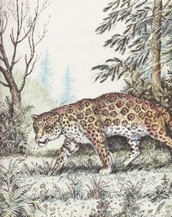
Почему белые медведи не живут в лесу?
Чтобы в этом разобраться, вспомним, где они обитают и что едят.
Белый медведь бродит среди полярных льдов, он охотится на тюленей. Подберётся к лунке, через которую тюлень под лёд нырнул, и ждёт. Всё вокруг белое, и медведь белый, вот его и не видно. Вылезет тюлень на лёд, медведь его лапой — хлоп! А лапа тяжёлая, когти длинные…
А как у нас прокормиться белому медведю? Да никак. Ягод, орехов и кореньев он не ест, а тюлени в лесах не водятся. И белая шуба ему тут ни к чему — в лесу её издали видно.
Ну а могли бы у нас жить слоны? Летом, наверное, хватило бы им веток и травы, но вот зимой в наших краях есть им нечего. Деревья голые, трава под снегом. Да и морозов им не выдержать — ведь шерсти у слонов нет. Они — южные животные и обитают там, где всегда тепло, где круглый год много вкусной, сочной зелени.
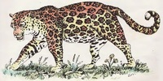
То же самое с обезьянами. Их еда — плоды, коренья, молодые листья, улитки, насекомые. Зимой ничего этого в наших лесах не найдёшь, да и шубёнка у мартышек не очень тёплая. От ночной прохлады в африканском лесу она защитит, а от морозов не спасёт. Недаром зимой в зоопарках всегда очень хорошо протапливают обезьянники.
О крокодилах и говорить нечего. Живут они в тёплых реках и озёрах, холодной воды терпеть не могут, льда и в глаза не видали. Не выжить крокодилу у нас.
Хоть и по-разному живут белые медведи, слоны и обезьяны, все они не приспособлены к жизни в наших краях. Значит, животные должны быть приспособлены к тем местам, где они обитают? Совершенно верно. Вот и поговорим о тех, кто привычен к нашей природе, нашему климату. И начнём с самых обыкновенных лягушек.
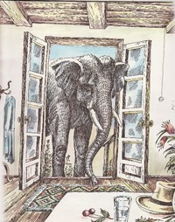
Где зимуют лягушки?
Самое трудное время для наших животных — это зима с её холодами. Как от них спастись? Многие птицы улетают на юг, где морозов не бывает. Медведи всю зиму спят в своих берлогах. Ну а лягушки?
Когда приходит осень, они ищут укромное местечко где-нибудь в пруду или болоте, забиваются глубоко в ил и засыпают на всю зиму. Иногда они даже промерзают и становятся твёрдыми, как ледышки. Но пригреет весной солнце, растопит лёд, и лягушки тоже отогреются, вылезут наружу и начнут свои концерты. Значит, лягушки приспособлены к нашей зиме, потому она для них и не страшна.
К чему ещё приспособлены лягушки, кроме климата? Да к воде. Наверно, ты не раз видел, как лежит лягушка под её поверхностью, раскинув лапки, — так, что снаружи только нос и глаза. Лежит, носом дышит, а глазами вокруг посматривает — нет ли какой опасности. Увидит тебя, гребнёт перепончатыми лапами и спрячется на дне.
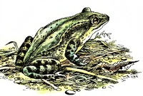
А есть ли что-нибудь общее у лягушки, крокодила и бегемота? На первый взгляд — ничего. Лягушка маленькая, прыткая и никому, кроме мух, не страшна. Крокодил большой и зубастый, он ловкий охотник. Бегемот огромный, неповоротливый и ест траву. Но все они живут в воде, любят лежать у её поверхности. Дышать им в это время надо? Надо. Смотреть надо? Надо. Поэтому у них над водой выступают только глаза и ноздри. Взгляни на картинку. Бегемот — совсем как большая лягушка, а крокодил похож на тощего бегемота.
И это потому, что все они приспособлены к жизни у поверхности воды. Учёные давно заметили, что если разные животные ведут одинаковый образ жизни, то они становятся похожими друг на друга.
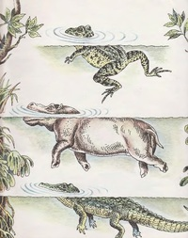
Слепые землекопы
Есть зверьки, которые живут под землёй и никогда не вылезают из своих нор. Всю жизнь они копают землю, прокладывают бесконечные галереи и тоннели. Что им для этого нужно? Конечно, лопата.
Посмотри на крота — передние лапы у него сильные, ладошки широкие. Чем не лопаты? Ими он и отгребает землю в стороны.
Лишнюю землю, которая ему мешает, крот выбрасывает на поверхность — получаются кротовины, кучки земли на лугу.
А в Африке под землёй живёт другой зверёк. Нашему кроту он совсем не родня, но очень на него похож. Шерсть у него отливает жёлтым блеском, поэтому назвали его златокрот. Его передние лапы тоже работают как лопаты. Но там, где водятся златокроты, земля жёсткая, в ней много мелких острых камешков — щебня. Крот с его мягкими ладошками сквозь такую землю не смог бы пробиться, а златокрот в ней передвигается довольно быстро. Почему это ему удаётся? Да потому, что на передних лапках у него огромные и широкие когти. Ими-то и роет землю златокрот. Так что лопаты у него не простые, а особенные.
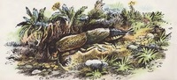
И в далёкой Австралии есть свой подземный житель — сумчатый крот. Земля там жёсткая, каменистая, и у него на лапках, как у златокрота, очень большие и широкие когти, чтобы можно было прорываться сквозь такую землю.
Не родственники друг другу эти зверьки и обитают на разных материках, а как схожи их лапы!
Есть у этих животных ещё одно общее свойство. И у нашего крота, и у златокрота глазки крохотные, подслеповатые и почти ничего не видят, а у сумчатого крота глаз вообще нет. Почему? Да потому, что под землёй всегда темно. Как ни смотри — всё равно ничего не увидишь. Отыскивать дорогу и находить пищу там приходится по запаху или на ощупь, вот и не нужны подземным жителям глаза.
Чем же объяснить, что они так похожи друг на друга? Да именно тем, что все они ведут одинаковый, подземный образ жизни и очень хорошо к нему приспособлены.
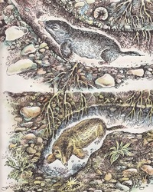
Где у саксаула листья?
Растения тоже приспособлены к своим, привычным для них условиям. Есть такое дерево — саксаул. На нём не видно листьев — только масса тонких зелёных веточек, так что от дерева почти нет тени. Но если посмотришь на веточку повнимательнее, то увидишь на ней маленькие зелёные чешуйки — это и есть листья. Зачем такие листья саксаулу? Для того, чтобы беречь воду. С больших листьев воды испаряется много, а с крохотных — мало. Саксаул — растение пустынное, а с водой в пустыне трудно, она укрыта глубоко под песком. Еле-еле дотягиваются до неё длинные корни саксаула. И благодаря своим крохотным листьям это дерево может жить в такой жаре, в такой сухости — в какой другие деревья ни за что не выживут.
Вот и узнал ты очень важный закон природы — все растения и животные могут жить только в тех местах, к которым они приспособлены, где они чувствуют себя как дома. Для лягушки дом — это пруд, для крота — подземелье, для саксаула — пустыня.
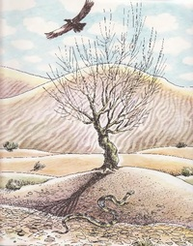
Цепочки в лесу
А теперь заглянем с тобой в лес. На первый взгляд он кажется пустым — одни деревья. Он не сразу откроет перед тобой свои секреты, но когда ты хорошенько присмотришься к нему, то поймёшь, что он полон жизни и похож на огромный дом, заселённый множеством жильцов. Они щебечут, пересвистываются, пищат, рычат. У каждого в этом доме есть своё место и своё дело.
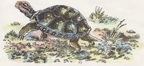
У гусеницы место на листке. Дело у неё одно — поедать листья. Ползёт она по краешку листа и вгрызается в него острыми челюстями. Если прислушаться — даже хруст слышно.
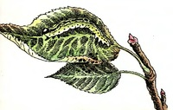
На земле тем же самым занимается мышка. Съела травинку, другую. Потом нашла колосок, попробовала — спелый ли, и потащила в норку, про запас.
А в стволе дерева, под корой, проедает — пропиливает свой ход личинка жука-усача. Её не интересуют листья и трава, она древесиной питается.
Масса всяких мелких и крупных животных поедает траву, листья, кору, дерево, а уж о семенах, орехах да желудях и говорить нечего. И кажется, если дать гусеницам, жукам да мышам волю — они весь лес съедят!
Только не случится этого, никто им такой воли не даст. Очень много глаз за ними приглядывает. Пробежала по ветке синичка, мимоходом гусеницу — цап! — и понесла в гнездо, птенцов кормить. Скользнула в траве ласка, нырнула в мышиную норку — и нет мыши. А на дереве дятел наклонил голову, прислушался, совсем как доктор, и стал долбить дырку. Вытащил личинку усача, а она большая, вкусная. Не зря старался.
Но и за синицами, ласками, дятлами другие охотники следят, покрупнее. Синиц и дятлов ловят соколы и ястребы, ласку ночью сова может подхватить.
И получается, что все лесные жители друг от друга зависят.
Ястребам не прожить без синиц, синицам — без гусениц, гусеницам — без листьев, всем вместе — без леса.
Вот учёные-экологи и говорят, что лес — это сообщество растений и животных, которые связаны друг с другом совсем как звенья в цепочке. Учёные называют её — пищевая цепочка.
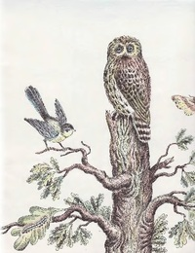
Основание пищевых цепочек, их первое звено — это сам лес, его растения со всеми их листьями, плодами, ягодами, шишками.
Второе звено в цепочках — все те, кто питается растениями. Это гусеницы и мыши, зайцы и белки, и такие большие звери, как олени и кабаны.
Третье звено — охотники. Самые разные. Тут и мелочь вроде жуков-красотелов, истребителей гусениц. Жабы с лягушками тоже здесь — они не дают слизнякам и мухам спуску. Тут и множество мелких птиц — они ловят насекомых и их личинок. Здесь и ласки, и куницы, и лиса сверху вниз на мышей да зайцев поглядывает. И все эти животные поедают тех, кто кормится растениями.
А ещё выше — четвёртое звено пищевой цепочки. Это те хищные птицы и звери, которые могут охотиться и на охотников: ястреба, совы, волки, рыси.
Множество таких цепочек в лесу, ими сцеплены друг с другом звери, птицы, насекомые, растения. Отдельно друг от друга им не прожить.
Теперь пришло время запомнить второй очень важный закон: в природе ни животные, ни растения не могут жить сами по себе. Они живут в сообществе с другими животными и растениями.
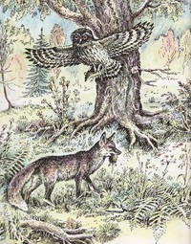
Невидимые весы
Какие же звенья в лесных цепочках самые важные, самые главные? Может быть, верхние, которые заняты большими и сильными зверями? Медведь по лесу идёт хозяином, все ему дорогу уступают. Волки тоже звери серьёзные, они даже лося с его могучими рогами одолеют. Люди — и те побаиваются волков да медведей.
А может быть, самые главные звенья пищевых цепочек — это лесные санитары, синицы да дятлы? Они собирают с деревьев гусениц и вредных личинок, без них лес пропадёт.
Давай попробуем в этом разобраться.
Кончилась зима, зазеленела трава, и на деревьях распустились почки. Весна в самом разгаре. И вдруг ударили заморозки. В одну ночь трава стала жёлтой, а молодые листики на ветках свернулись и пожухли. Когда снова потеплело, лес оправился не сразу. Потому и цветов в тот год было мало, и ягод, и орехов. Меньше, чем обычно, было насекомых — от этого стало голодно синицам, поползням, стрижам, и не всех птенцов им удалось выкормить. Даже мышей убавилось. А когда в лесу мало птиц и мышей — хищники тоже голодают. Трудный год выдался для лесных жителей, неурожайный.
Зато следующий оказался добрым, изобильным. Травы, ягод и грибов было вдоволь, еды хватало и гусеницам, и мышам, и белкам — а значит, были сыты синицы, лисы и ястребы. Медведь тоже хорошо откормился, много жира накопил — на всю зиму хватит.
Вот так каждый год как будто невидимые весы качаются в лесу. То одна чаша перевесит, то другая. В один год жёлуди хорошо вызреют — значит, будет что есть сойкам. В другой год орехи и грибы уродятся — белкам хорошо. В третий ни желудей, ни орехов, ни ягод — всем в лесу плохо. А потом, глядишь, снова урожайные годы. Учёные говорят — природа находится в подвижном равновесии.
А какое звено в лесных пищевых цепочках главное — ты, конечно, уже догадался. Самое главное, первое звено — растения. От них зависит жизнь всех лесных обитателей. Растения — первое, самое важное звено в пищевых цепочках.
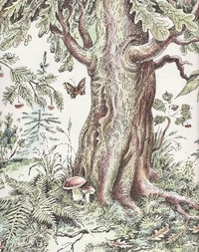
Взрыв без шума
Далеко на севере нашей страны лежит огромная безлесная равнина — тундра. Там живут очень занятные зверьки — лемминги, похожие на крупных и толстых мышей с короткими хвостиками. Едят лемминги траву, грибы, лишайники. Живут они в норках, а на зиму строят под снегом уютные и тёплые гнёзда. Нрав у них робкий — днём сидят в своих норках, а кормиться выходят к вечеру.
Но в одно прекрасное лето с ними происходит что-то странное. Леммингов становится гораздо больше, чем обычно. К осени они съедают всю траву, все грибы, почти все лишайники. Они уже не прячутся, наоборот, — они никого не боятся и храбро бросаются на подходящих к ним людей и животных. И наконец, будто по команде, они отправляются в поход.
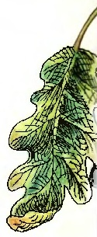
Зверьки покрывают всю тундру как рыжевато-бурый ковёр, и ковёр этот движется. Лемминги бегут, не останавливаясь на отдых. За ними следуют песцы, волки, хищные птицы. Чтобы поймать добычу, им уже не нужны ловкость и охотничья сноровка — добыча сама идёт в пасти и клювы. Встретится река — лемминги её переплывают, окажется на пути морской залив — плывут и через него.
Почему же лемминги отправились в этот удивительный поход?
Просто-напросто в тундре было несколько тёплых лет подряд. В такие годы бывает особенно много травы и грибов, лемминги живут сытно и детёнышей у них рождается особенно много. Малыши быстро вырастают, тоже заводят детей. И вдруг оказывается, что леммингов во много раз больше, чем в обычные годы. В пищевой цепочке их звено стало непомерно большим, весы природы качнулись в одну сторону. Учёные говорят об этом:
«Произошёл экологический взрыв».
Такие бесшумные взрывы нередко случаются у животных, которые могут быстро размножаться — например, у мышей или бабочек. В старину бывали бедствием «мышиные годы», когда мышей становилось в десятки раз больше, чем обычно. Но вслед за ними размножались их враги — ласки, хорьки, лисы, и через год мышей оставалось совсем мало. Так природа сама поправляет себя, и равновесие восстанавливается, пищевая цепочка приходит в порядок.
Но ошибки, которые делают люди, природа не всегда может исправить.
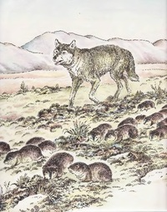
Что делать с кроликами?
Далеко за океаном есть большая страна Австралия. Там по равнинам прыгают кенгуру, а по деревьям лазают коалы, похожие на плюшевых мишек. Но не только ими замечательна Австралия.
Там немало таких мест, где повсюду, куда ни посмотришь, бегает множество кроликов. В засуху у редких источников собираются на водопой целые толпы кроликов. Откуда такая напасть? Ведь когда в Австралию приплыли европейские поселенцы и стали разводить овец, кроликов там просто не было.
— Ну, это мы исправим! — сказали поселенцы. — У себя дома мы охотились на диких кроликов и здесь будем.
Сказано — сделано. Лет сто назад их привезли и выпустили. Двадцать четыре штуки — разве это много для такой огромной страны?
А однажды посмотрели скотоводы на свои пастбища и ахнули — нет травы, её кролики съели! Овцы голодные бродят!
Что же произошло? Кролики, завезённые в Австралию, стали новым звеном в пищевой цепочке, причём таким, к которому австралийская природа не приспособлена. Ведь не было в Австралии никаких кроличьих врагов — ни волков, ни лис, ни орлов-беркутов. Климат в Австралии жаркий, зимних холодов нет, вот и стала каждая крольчиха приносить в год по сорок крольчат. И все они вырастали здоровые и прожорливые.
Так, сами того не желая, люди устроили огромный экологический взрыв. Казалось — чего же проще, не надо было привозить кроликов. Но сто лет назад не было ещё науки экологии. Люди не знали, что завозить новых животных в другие страны рискованно, вставлять новое звено в пищевую цепочку опасно — может произойти экологический взрыв.
Правда, иногда удаётся использовать против такого взрыва другой, тоже экологический.
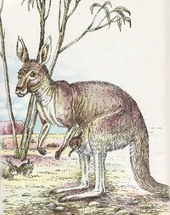
Как божьи коровки помогли садовникам
Однажды появился в апельсиновых садах новый, никому не знакомый вредитель — желобчатый червец. Масса этих насекомых, похожих на маленькие белые подушечки, покрыла листья и ветки апельсиновых деревьев, и стали деревья слабеть и гибнуть.
Начали учёные думать, как справиться с вредителем. Сначала они узнали, где его родина. Оказалось — желобчатого червеца случайно завезли из Австралии. Но вот что удивительно — в самой Австралии это насекомое встречается редко, и поэтому растениям не вредит. «Может быть, у него там есть какие-то враги?» — подумал один из учёных. Он поехал в Австралию, изучил, как живёт червец, и узнал, что у него действительно есть враги. Самый главный из них — божья коровка-родолия, совсем маленькая, размером со спичечную головку.
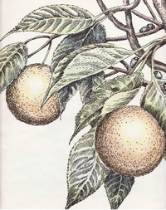
Этих божьих коровок собрали и выпустили в разных странах на деревья, где жили червецы. И произошла удивительная вещь. Как пламя пожара, разлетелись и разбежались божьи коровки по апельсиновым садам и всюду поедали червецов. Их становилось все меньше, а апельсинов на деревьях прибавлялось. Садоводы были так благодарны учёному, привёзшему родолий из Австралии, что собрали деньги и подарили ему золотые часы.
Так один экологический взрыв учёные погасили другим и научились использовать против вредителей их врагов.
Олени и хищники
В Америке на одном очень красивом плоскогорье среди холмов и перелесков жили олени. Было их много, тысяч шесть, но плоскогорье это расстилалось так широко, что всем им хватало и места, и еды — травы и зелёных веток. Но вот беда, много там водилось хищников: волков, огромных кошек-пум, мелких луговых волков-койотов. И охотники решили защитить оленей. Они перебили волков — всех до единого. Они перестреляли тысячи пум и койотов. Хищников на плоскогорье почти не осталось, оленям больше никто не угрожал. Победа!
И оленей становилось всё больше.
Но вдруг на плоскогорье исчезли молодые деревца и мелкий кустарник — их съели олени. Потом стала пропадать трава — олени выщипывали её до последней былинки. Почти под каждым деревом стоял олень и тянулся к зелёной листве. Все нижние ветви деревьев были объедены. А затем наступили годы с суровыми зимами, и всего за две зимы больше половины всех оленей умерло от голода. Те, которые выжили, болели разными болезнями.
Так что же выходит, для того чтобы олени были сыты и здоровы, нужно, чтобы их поедали хищники? Конечно. Ведь волки, пумы и койоты не давали оленям чересчур размножиться. А кроме того, они чаще всего ловят больных и слабых животных, которые бегают хуже. Поэтому остаются жить самые здоровые, самые сильные олени, и детёныши у них вырастают крепкими и быстроногими.
Так люди поняли, что хищники — не враги природе, а её помощники. Они — очень важное звено в пищевой цепочке, без них равновесие сообщества нарушается.
Охоту на хищников в тех краях запретили, и постепенно из других мест пришли на плоскогорье пумы и койоты, снова стали присматривать за оленями. Только вот волки не вернулись.
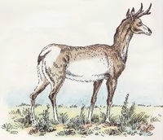
Нужны ли пастбищу овцы?
Если хищники нужны природе, то как с травоядными животными — оленями, антилопами, зебрами, для которых нет ничего вкуснее сочной травы? Ведь как достаётся этой траве! Её щиплют зубами, вытаптывают копытами, мнут. Учёные и подумали: а что, если никто не будет поедать и вытаптывать эту траву? Отгородили участок степи, чтобы туда никто не заходил, и стали ждать.
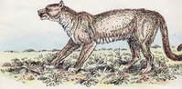
А через пять лет заметили, что трава, которую никто не мял и не щипал, хиреет. В чём дело? Присмотрелись и увидели, что из старых, отмерших стеблей на земле образовалась плотная подушка — не пробиться сквозь неё молодым стебелькам.
Значит, степная трава не может нормально расти без животных, которые её поедают? Выходит, что так. Без травоядных животных степям так же плохо, как оленям без хищников. Они помогают сохранить равновесие в природе. Когда они щиплют траву, то освобождают место для новой, молодой поросли. Когда они бьют по земле копытами, то втаптывают в неё семена, которые взойдут на будущий год.
Но если на пастбище пасётся слишком много скота на будущий год.
Но если на пастбище пасётся слишком много скота — это грозит бедой. Лошади, овцы и коровы выщипывают и вытаптывают траву до самой земли, почву начинает развевать ветер и размывать дождь. Пастбище может погибнуть, превратиться в бесплодную землю.
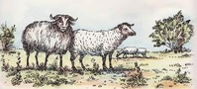
Морские коровы и Красная книга
Много лет назад у далёких, никому не ведомых островов в Тихом океане потерпел крушение русский корабль. Моряки спаслись, но им угрожала голодная смерть. И тут они увидели, что у берегов целыми стадами плавают огромные морские животные, похожие на небольших китов. Они были мирные и настолько доверчивые, что позволяли трогать себя руками. Питались они водорослями, и моряки назвали их морскими коровами. Мясо морских коров оказалось очень нежным и вкусным. Поэтому моряки не умерли с голода. Из обломков разбитого корабля они смогли построить судёнышко и уплыли домой. Прослышав об удивительных животных, другие люди стали приплывать на эти острова и запасаться мясом. Но никто не подумал о том, что морских коров надо поберечь, и меньше чем за тридцать лет их всех перебили. Учёные долго надеялись, что где-то ещё водятся морские коровы, искали их, но так и не нашли. Ни одной морской коровы не осталось на земле.
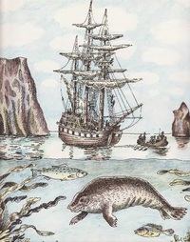
Больше ста видов самых разных зверей и птиц истребили люди. На одних слишком усердно охотились. Другим не оставили даже клочка леса или степи, где они могли бы жить. Третьих выловили хищники, привезённые людьми. Немало исчезло и растений. В конце концов люди поняли: если не помочь природе, их будет гибнуть всё больше. Чтобы этого не случилось, учёные составили специальную книгу — Красную книгу. В неё записаны все животные и растения, которым угрожает гибель. Красная книга запрещает наносить им какой-либо вред, а людей, которые это делают, могут даже посадить в тюрьму.
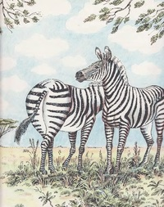
Птичий город на деревьях
Давай заглянем в одно очень интересное место — в дельту Волги, туда — где наша великая русская река впадает в море.
Вот плывём мы по узкой протоке на маленькой плоскодонной лодочке, бесшумно отталкиваясь от дна шестом. Вокруг — большие и малые острова, поросшие ивой и густым тростником. И за каждым поворотом, у каждого золотистого пляжика нам встречается что-то интересное.
Вот и сейчас — сначала слышен какой-то шум. Осторожно выглянув из-за тростника, видим целую компанию огромных бело-розовых птиц. Это пеликаны. Хлопая крыльями по воде, они пугают рыбу, загоняют её в маленький заливчик и хватают своими огромными клювами. Немного подальше на коряге сидят чёрные бакланы. Они тоже рыболовы, только они ныряют за своей добычей и ловят её под водой. Порой так наедаются, что взлететь не могут. Мчится баклан по воде, изо всей силы хлопая крыльями, и никак ему не подняться — так много у него в брюхе мелкой рыбёшки.
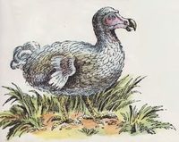
Ещё дальше, на деревьях, целый птичий город. На каждом десятки гнёзд. Можно залезть на дерево, выбрать пустое, брошенное хозяевами гнездо и усесться на нём. Сначала птицы всполошатся, взлетят, но, если сидеть неподвижно, они быстро привыкнут к тебе и вернутся к птенцам. Тогда ты сможешь совсем близко наблюдать за их жизнью. Вот сидят в гнезде пятеро бакланят — уже подросших, каждый размером с хорошую курицу. Подлетит мать, сядет рядом — птенцы шеи вытянут, рты раскроют и орут, есть просят. Бакланиха нагнётся к самому крикливому и вдруг как нырнёт головой к нему в глотку! Так она его кормит: засовывает рыбёшку прямо в зоб. Потом остальных покормит и снова летит на промысел. А рядом выкармливают птенцов коричнево-красные каравайки с изогнутым клювом, розовые колпицы с клювом-лопаточкой — таким очень удобно вылавливать в иле всякую мелкую живность. Ещё здесь гнездятся цапли — самые разные. И серые, и жёлтые — египетские, и самые красивые — белые, с пучками ажурных перьев по бокам. Когда-то такие перья ценились дороже золота, из-за них белых цапель чуть было совсем не уничтожили.
А неподалёку начинаются заросли удивительного водного растения — лотоса, который цветёт огромными, размером с тарелку, нежно-розовыми цветами.
В этих местах нельзя охотиться, ловить рыбу, рубить деревья и даже косить траву, потому что здесь заповедник. Заповедник — это такое место, где берегут и сохраняют всех животных и все растения — одним словом, всё обитающее здесь природное сообщество. Но природу здесь не только охраняют — её исследуют. Круглый год работают тут учёные, разгадывая секреты жизни растений, насекомых, птиц и зверей. Ведь чтобы понять законы природы, прежде всего надо изучать её там, где она ещё не тронута человеком.
Заповедник, в котором мы побывали, называется Астраханским. О его создании заботился сам Ленин. А всего у нас в стране больше ста пятидесяти заповедников. Они устроены в северной равнине — тундре, в дремучих лесах, в степях, пустынях и высоких горах. В них сберегается всё разнообразие природы нашей огромной страны.
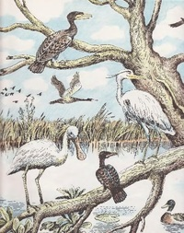
Что такое кислый дождь
Время, в которое мы живём, — особенное. Никогда раньше не были люди такими могучими, как сейчас. Они посылают ракеты на Луну и на Марс, перегораживают реки, устраивают искусственные моря и во всех концах Земли возводят заводы, электростанции, города. Нередко эти стройки сильно влияют на природу, меняют её. А ведь главное правило экологии говорит: В ПРИРОДЕ ВСЁ СВЯЗАНО ДРУГ С ДРУГОМ. И всюду, где люди о нём не думают, природа сама напоминает им это правило.
На севере Европы, за прохладным Балтийским морем, лежит страна Швеция. Там растут дремучие еловые и сосновые леса, а в каменных берегах лежат озёра с прозрачной и чистой водой.
В этих озёрах и в реках, которые из них вытекают, водятся вкусные и ценные рыбы — лососи и форели. Шведы очень гордились своими озёрами и реками, не давали их загрязнять и замусоривать.
И вдруг стало происходить что-то неладное. Сначала в лесах начали сохнуть ветки деревьев. Одна ветка высохнет, вторая и третья, а там, глядишь, верхушка желтеет и сохнет, а потом всё дерево умирает. А затем начала болеть в озёрах рыба. В чём дело?
Учёные проверили воздух над лесами и воду в озёрах. И оказалось, что в облаках над Швецией много серной кислоты — вещества, которое вредно и для растений, и для животных. Вместе с дождём эта серная кислота проливалась на землю, обжигала ветки и корни деревьев, а потом с ручьями уходила в озёра и реки. Учёные так и стали говорить — «кислые дожди».
Как же могла попасть в облака серная кислота?
— С дымом фабрик и заводов, — ответили учёные.
Но в Швеции не так уж много заводских труб, и дым в них очищается специальными фильтрами. Не могут они наделать столько вреда. В чём же дело? И тогда учёные заметили, что серная кислота появляется в воздухе, когда ветер дует с юга, из-за моря. А там, в других странах, во многих сотнях километров от шведских лесов построили множество заводов. Чтобы не отравлять рядом воздух, над ними ставят огромные трубы, которые выбрасывают дым высоко в небо. Ветер подхватывает его и несёт за море. Значит, чтобы в Швеции не высыхали леса и не гибли озёра, нужно, чтобы и в других странах люди поставили фильтры на трубы своих заводов. Ведь на всю Землю у нас одна природа, и если люди портят её в одном месте, она станет гибнуть и в других.
Да что заводы — теперь даже корабли могут быть опасны для природы.
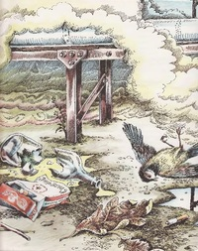
Нефть в море
Плыл по морю огромный корабль. Он вёз в трюмах столько нефти, что ею можно было целую зиму отапливать большой город.
Беда случилась перед рассветом. Корабль затрясся от удара — он наскочил на подводную скалу. Послышались грохот, скрежет металла, испуганные крики, а потом плеск воды, заливающей судно. Матросы спустили спасательные шлюпки и отчалили от гибнущего корабля. Вёсла ударяли по воде с непривычным глухим плеском, и от моря пахло не солью и водорослями, как обычно, а нефтью. Она широко разлилась по воде. А утром пляжи и прибрежные скалы были покрыты скользкой чёрной плёнкой.
Настало страшное время и для жителей прибрежных городков, и для всех обитателей моря.
Первыми пострадали птицы. Чайки, гагары, утки садились в воду, не подозревая об опасности, и уже не могли взлететь, потому что нефть склеивала им перья. Люди пытались помочь птицам — ловили, отмывали в тёплой воде со стиральным порошком. Но спасти удалось несколько сотен, а погибли десятки тысяч. Повсюду, куда ни взглянуть, лежали мёртвые птицы.
Потом настала очередь мелководных ракушек — мидий, устриц. Они стали задыхаться, потому что нефть не пропускала в воду кислород. Затем погибли водоросли — они тоже не могли жить в отравленной нефтью воде. А рыбы и прочие морские животные просто уплыли подальше.
Закрылись на берегу курорты и гостиницы — никто не хотел купаться в грязной воде. Нечего стало ловить рыбакам. Во всём мире газеты писали о том, что из-за гибели одного-единственного корабля побережье пострадало от страшной катастрофы. Не простой катастрофы, а ЭКОЛОГИЧЕСКОЙ. Ведь погибло всё прибрежное сообщество морских растений и животных. Пройдут многие годы, прежде чем эти берега очистятся от нефти и в чистой морской воде снова будут жить водоросли, ракушки и рыбы. Эта катастрофа ещё раз заставила людей задуматься о том, как легко ранить природу и как трудно её вылечить.
Отчего погибли киты
Но разве только катастрофы вредят природе? Очень часто для неё бывает опасным и то, что кажется нам безвредным. Как ты думаешь, опасны ли для неё прозрачные пакеты из полиэтилена? Те самые, в которых носят и фрукты, и хлеб, и книги.
Сидел я как-то на большом пляже. На берегу играли два мальчика. Они отыскивали брошенные полиэтиленовые пакеты, надували их и пускали по ветру в море. Сначала пакеты плыли, как кораблики с раздутыми парусами, а потом медленно тонули.
Прошло несколько месяцев, и я прочёл в газетах о беде, случившейся у далёких берегов. Там стали гибнуть киты. Их осмотрели учёные и отыскали причину смерти. Думаешь, они погибли от какой-нибудь страшной болезни? Ничего подобного. Они просто задохнулись, потому что их дыхательные отверстия были забиты полиэтиленовыми пакетами или просто кусками полиэтилена, которые принесло морское течение. И я подумал — а ведь это могли быть и те пакеты, которые пускали по воде мальчики на пляже.
По-разному вредят природе дым заводов, разлитая в море нефть, брошенный в лесу или на пляже мусор. Но вредят они с каждым годом всё сильнее. Ведь не было раньше таких мощных заводов, как теперь. Никогда не плавали по морям такие огромные корабли. Да и столько людей, как сейчас, не было раньше на Земле.
Что же делать, чтобы наша Земля становилась не грязнее, а чище? Чтобы остались на ней леса и степи, реки и озёра, чтобы жили на ней рядом с нами рыбы и стрекозы, бабочки и киты, чтобы не потонули в мусоре и отбросах наши города.
Надо, начиная любое дело, сначала обдумать и рассчитать его так, чтобы оно не нанесло вреда природе. Для этого нужно знать и соблюдать строгие правила науки экологии.
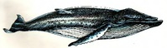
Экология борется
Недалеко от Ленинграда, в крутых гранитных берегах плещется огромное Ладожское озеро. Оно замечательно и своими бурями, и красотой островов, и тем, что в нём водятся тюлени. Но больше всего оно славилось своей прозрачной и чистой водой. Эту воду несёт из озера широкая, полноводная Нева — недаром ленинградцы всегда гордились тем, что пьют самую чистую воду в мире.
Но не только людям нужна чистая вода. Без неё не могут работать многие заводы.
— Это просто замечательно, что на Ладоге такая вода! — сказали инженеры. — Мы построим здесь большой комбинат!
— Но ведь ваш комбинат будет загрязнять озеро, — возразили учёные-экологи, — вы можете вызвать экологическую катастрофу!
— Ничего подобного, — ответили инженеры. — Всю воду, которую комбинат возьмёт из озера, мы потом очистим.
И комбинат построили. Стоил он так много денег, что на очистку воды их не хватило. И потекла в Ладогу речка чёрных, вонючих отходов.
— Не беда! — говорили инженеры. — Озеро большое, наши отходы для него не страшны!
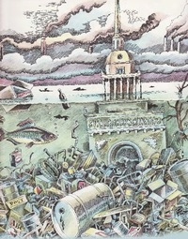
А экологи видели другое. Вода в озере мутнела, рыбы становилось меньше. Потом оказалось, что в некоторых деревнях и посёлках ладожскую воду уже нельзя пить, чистую воду туда привозили на автомашинах. И тогда учёные, писатели и просто люди, которые любили Ладогу, стали бороться. Они выступали на собраниях, печатали статьи в газетах и доказывали, что комбинат нужно закрыть, потому что вреда от него гораздо больше, чем пользы. Нелёгкая это была борьба. Но в конце концов комбинат закрыли, перестала течь в озеро ядовитая грязь.
Всё чаще пишут в газетах и говорят по радио о том, что пришлось закрыть какой-нибудь завод или прекратить стройку, потому что этого потребовали экологи. Всё чаще советуются с экологами инженеры и строители.
Ведь на Земле случилось уже слишком много экологических катастроф, больше их быть не должно. Чересчур дорого обходятся они и людям и природе.
Так тихая наука, изучавшая, к чему приспособлены лягушки и как построены пищевые цепочки, сделалась наукой-борцом.
Пройдёт не так уж много лет, ты вырастешь.
Наверно, другими станут тогда дома и заводы, автомобили и корабли. Но так же, как сейчас, будут шуметь леса, и весной в них будут петь птицы, а осенью трубить олени. Останутся в лесах ежи и белки, медведи и зайцы, боязливые ящерицы и работяги-муравьи. Так же, как сейчас, в озёрах и реках будут неторопливо плавать рыбы, а высоко в небе — кружить орлы. За то, чтобы всё это сохранилось на Земле, борется одна из самых важных наук — экология.

